湖南科技大学考试试题纸（A卷）
（2014-2015学年度第一学期）
课程名称 线性代数B 开课学院 数学与计算科学学院 命题教师 肖碧海
上课学院 所有开课学院 年级 13级 班级 所有开课班级
考试时量 100 分钟 系主任
考核方式（闭卷） 交题时间：2014 年 10 月 24 日
警示：考试违纪处理：警告，严重警告；考试舞弊处理：记过，留校察看，开除学籍。考试舞弊受到留校察看处分，将不会授予学位证！
一、选择题（本大题共5小题，每小题4分，共20分）
1. 若A、B都是n阶方阵，且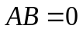，则必有（ ）
A. 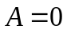或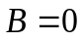 B. 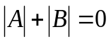
C. 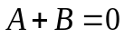 D. 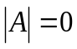或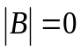
2. 已知向量组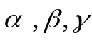线性无关，而向量组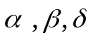线性相关，则（ ）
A. 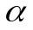必可由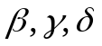线性表出 B. 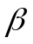必不可由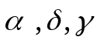线性表出
C. 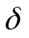必可由线性表出 D. 必不可由线性表出
3. 初等矩阵（ ）
A. 都可以经过初等变换化为单位矩阵； B. 相乘仍为初等矩阵；
C. 所对应的行列式的值都等于1； D. 相加仍为初等矩阵；
4. 设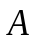为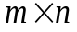矩阵，齐次线性方程组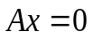仅有零解的充分必要条件是A的（ ）
A. 行向量组线性无关 B. 行向量组线性相关
C. 列向量组线性无关 D. 列向量组线性相关
5. 下列条件中不是n阶方阵A可逆的充要条件的是（ ）
A. 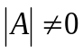； B. 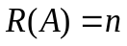；
C. A是对称矩阵； D. A等价于单位矩阵。
二、填空题（本大题共5小题，每小题4分，共20分）
1. 设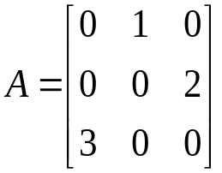，则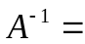 .
2. 已知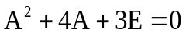，则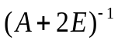=___________.
3. 若A、B都是n阶方阵，且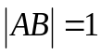，则方程组AX=0与BX=0的非零解的个数和为___________.
4. 设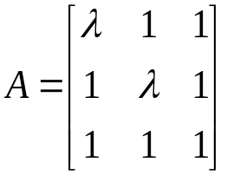，若齐次线性方程组AX=0有非零解，则= .
5. 设为3阶方阵，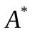是A的伴随矩阵，且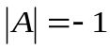，则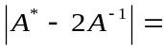 .
三、计算行列式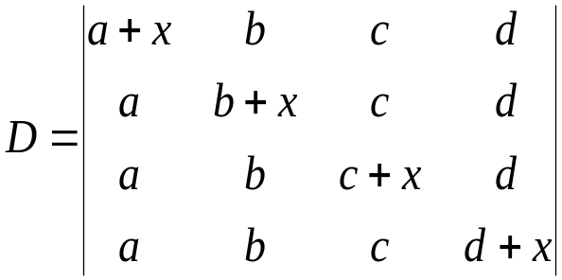的值。 (本题8分)
四、设矩阵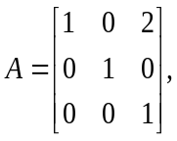，且 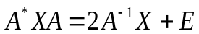，其中是A的伴随矩阵，求矩阵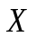.
(本题10分)
五、用初等行变换求向量组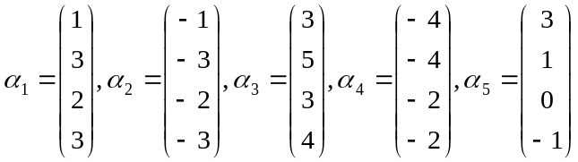的秩和一个极大线性无关组。(本题12分)
六、已知线性方程组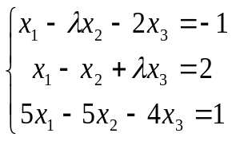，
（1）试问：常数取何值时，方程组有无穷多解、唯一解、无解？
（2）当方程组有无穷多解时，求出其通解。(本题15分)
七、求矩阵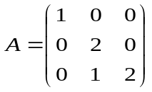的全部特征值和特征向量. (本题15分)

